**GESTION DES NOTIFICATIONS DE LA PLATEFORME AMP**

la gestion des notifications sur la plateforme AMP a été géré selon les critères suivant :  
  
**1- S'il s’agit d’un marché FERME :**  
  
- **6 mois avant son échéance** un e-mail sera envoyé à tous les contacts liés au marché avec en copie l’e-mail générique de la commande public (voir prototype d’e-mail en **figure 1**).

- **1 mois avant l’échéance** un e-mail sera envoyé à la commande publique, cet e-mail a but informatif, invite à rajouter un nouveau marché (si un marché du même cadre a été signé) (voir prototype d’e-mail en **figure 2**).  
  
**2- S’il s’agit d’un marché Reconduction Tacite :**

- **4 mois avant son échéance** un e-mail sera envoyé à tous les contacts liés au marché avec en copie l’e-mail générique de la commande public (voir prototype d’e-mail en **figure 3**).

- **1 mois avant l’échéance**

* Si le nombre maximum de reconductions définit l’ors de la création du marché n’est pas atteint, un e-mail sera envoyé à la commande publique, cet e-mail a but informatif, sera suivis de **la reconduction automatique du marché du marché par la plateforme** (voir prototype d’e-mail en **figure 4**).
* Sinon un e-mail sera envoyé à la commande publique, cet e-mail informera que le nombre maximum de reconduction est atteint et invitera à rajouter un nouveau marché (si un marché du même cadre a été signé) (voir prototype d’e-mail en **figure 5**).

**3- S’il s’agit d’un marché Reconduction Expresse :**

**- 4 mois avant son échéance** un e-mail est envoyé à tous les contacts liés au marché avec en copie l’e-mail générique de la commande public (voir prototype d’e-mail en **figure 3**).  
  
**- 1 mois avant son échéance**

* Si le nombre maximum de reconductions définit l’ors de la création du marché n’est pas atteint, un e-mail sera envoyé à la commande publique, cet e-mail posera une question ouverte concernant la reconduction du marché (voir prototype d’e-mail en **figure 5**), la question es la suivante :  
  **Le marché, est-il reconduit ?**  
  Elle a deux choix de réponse **: OUI ou NON**
* **Si on clique sur oui** la reconduction est prise en compte par la plateforme AMP.
* **Si l’on clique sur non ou ne répond pas à la question** la reconduction du marché n’est pas pris en compte par la plateforme.

***Après avoir répondu à la question, il ne sera plus possible de modifier la réponse.***

* Sinon un e-mail sera envoyé à la commande publique, cet e-mail informera que le nombre maximum de reconduction est atteint et invitera à rajouter un nouveau marché (si un marché du même cadre a été signé) (voir prototype d’e-mail en **figure 5**).

**NB : tous les e-mails envoyés par la plateforme se feront à 10h00.**

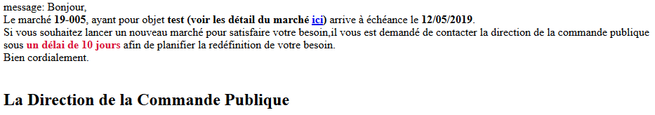

*Figure 1*

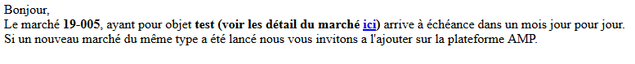

*Figure2*

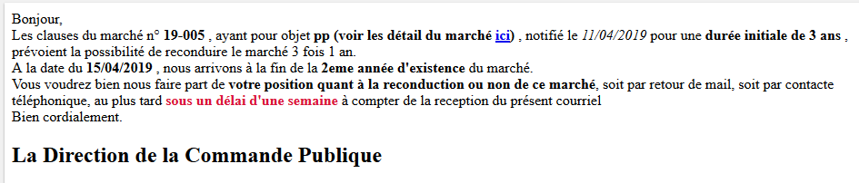

*Figure3*



*Figure4*

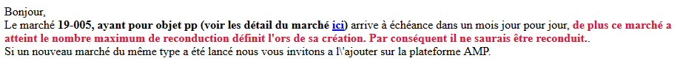

*Figure5*

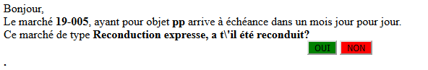

*Figure6*